4 maja 2020 klasa 8b

Temat: Wzajemne położenie dwóch okręgów.

Cele lekcji:
- uczeń potrafi definiowania okręgu, jako figury geometrycznej,
- uczeń potrafi szkicować okręgi o podanych środkach i promieniach w układzie współrzędnych,
- uczeń potrafi określić wzajemne położenia okręgów na podstawie wykonanych rysunków,
- uczeń potrafi określić wzajemne położenia okręgów poprzez porównanie: odległości między środkami okręgów, sumy długości promieni i modułu różnicy promieni.

Zad.5 str. 239
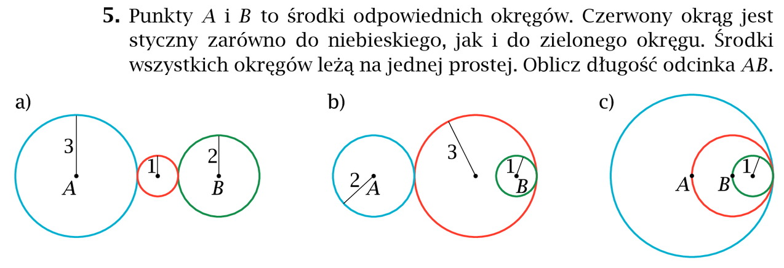
- AB = 3 + 1 + 1 + 2 = 7
- AB = 2 + 3 + 3 – 1 = 7
- AB = 1 + 1 = 2
Zad. 6 str. 239
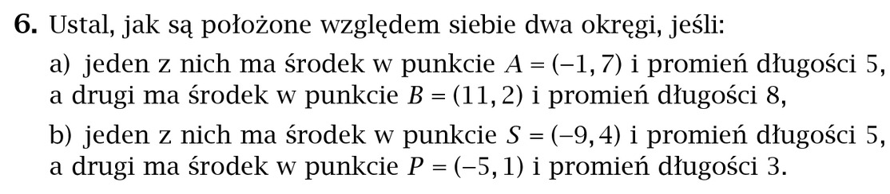
- Są styczne zewnętrznie
- Przecinają się.
Zad. 7 str. 239
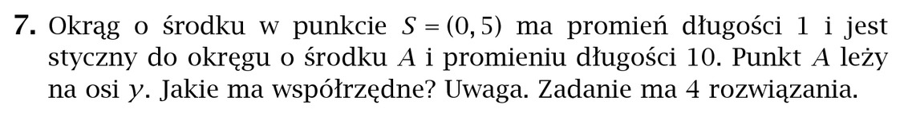
A = (0,-6), A = (0,14)
A = (0,-4), A = (0,16)

Proszę wykonać w zeszycie ćwiczeń zad. 4, 5 str. 99

